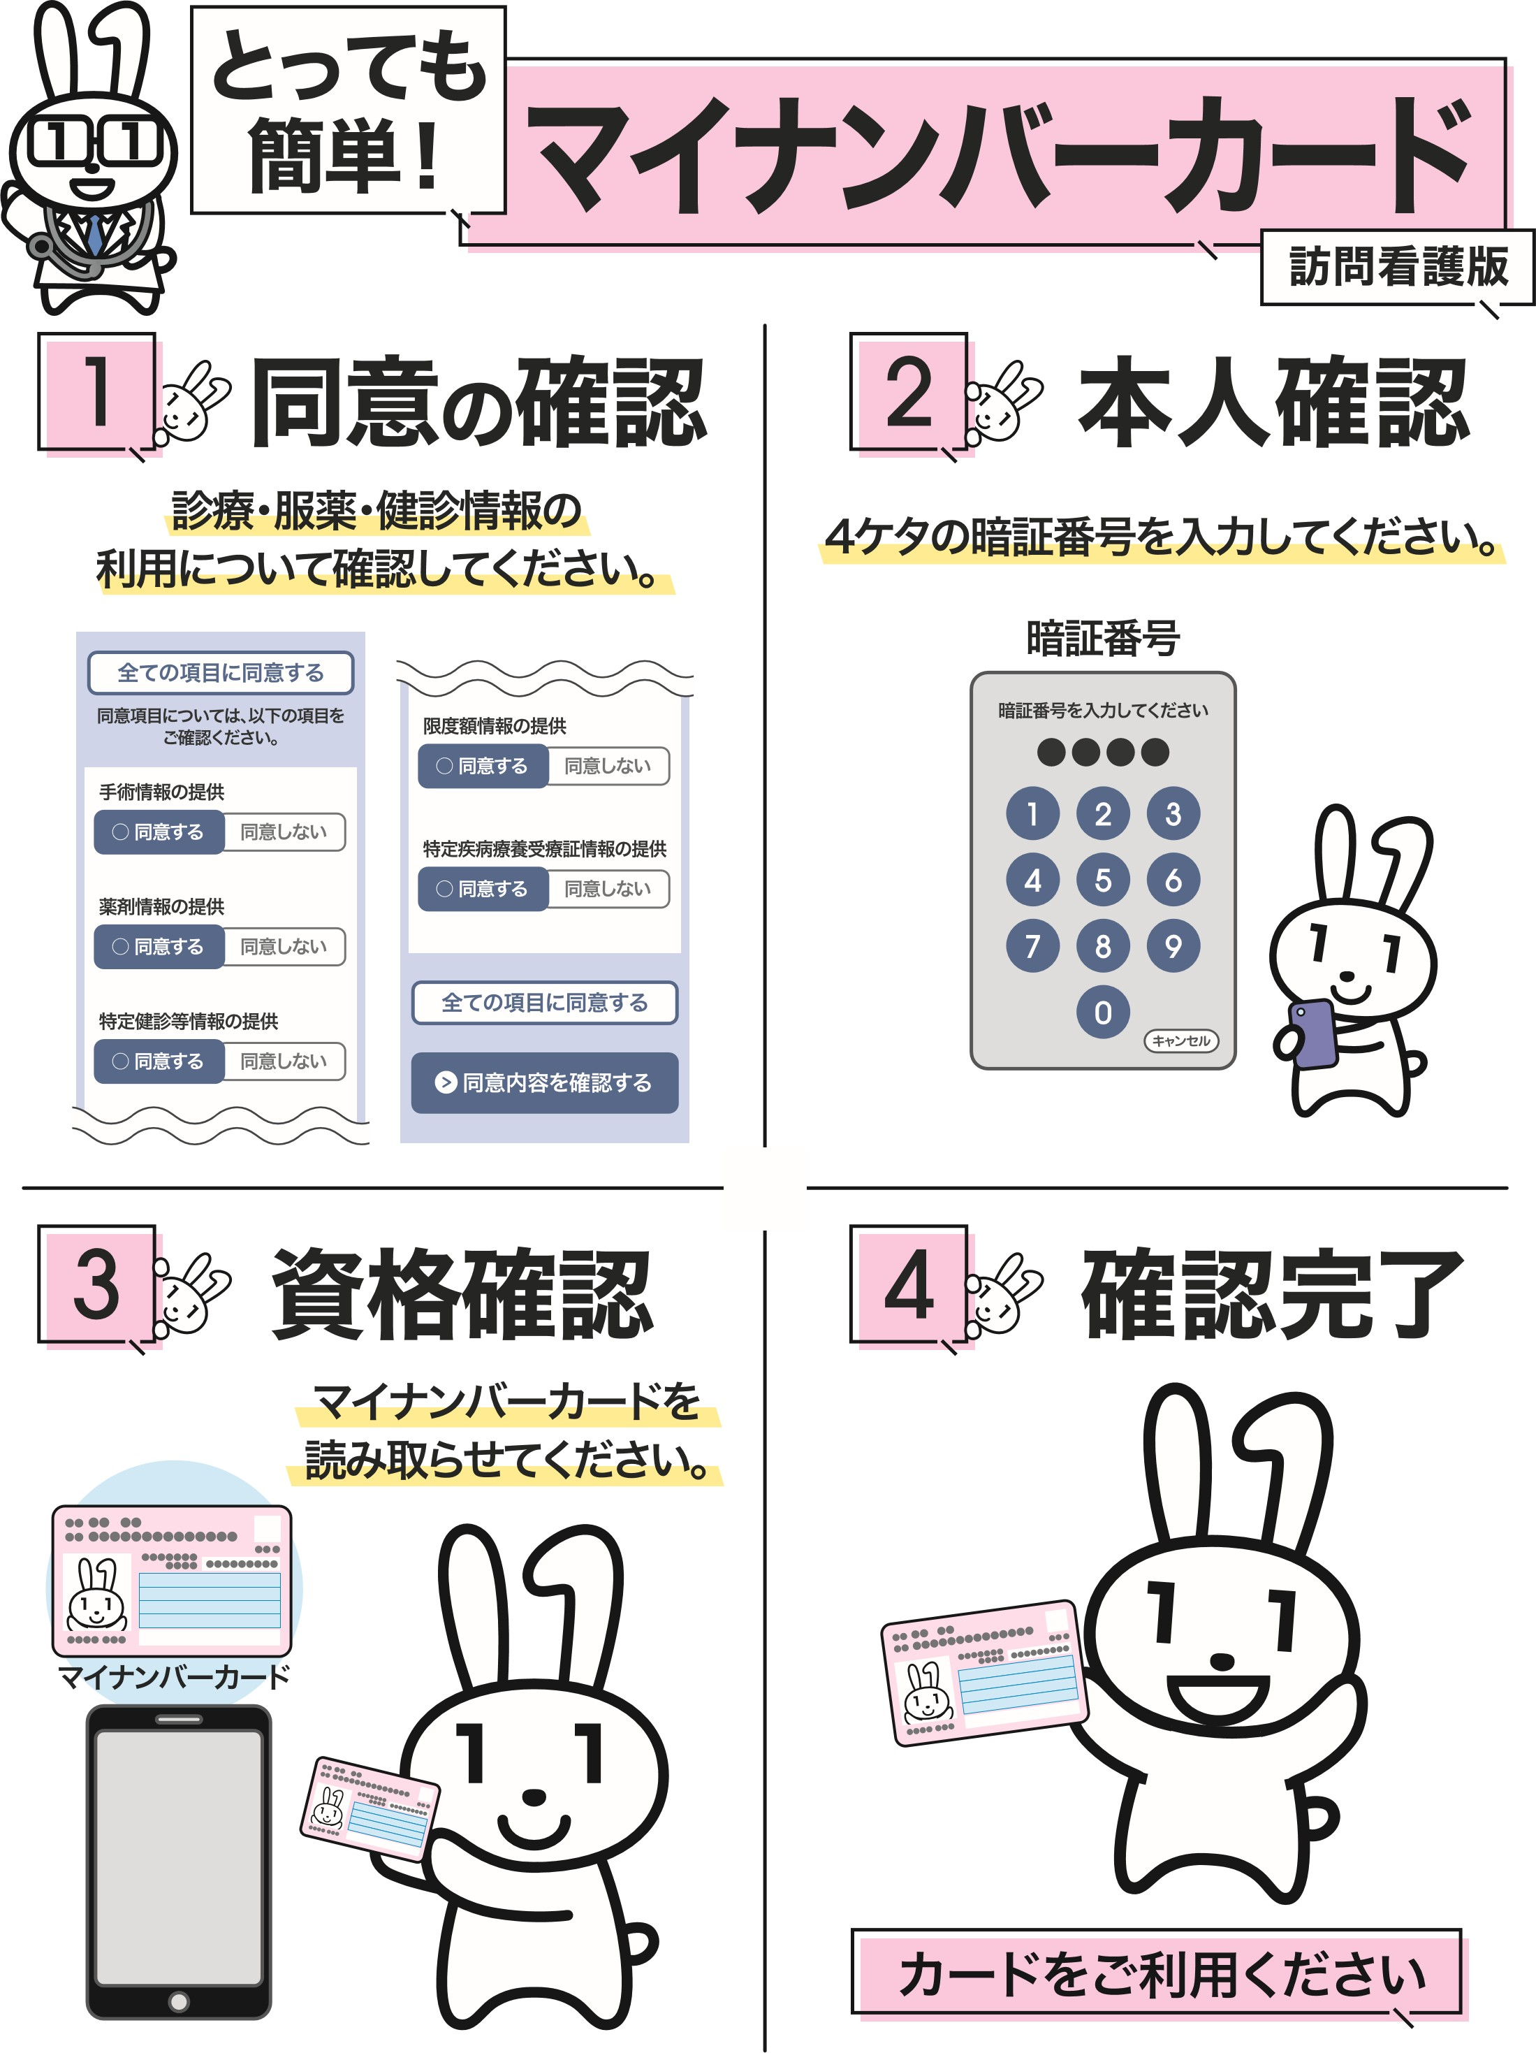
医療DXを通じた質の高い医療の提供にご協力ください。

